Lampiran 10. Foto-Foto Kegiatan
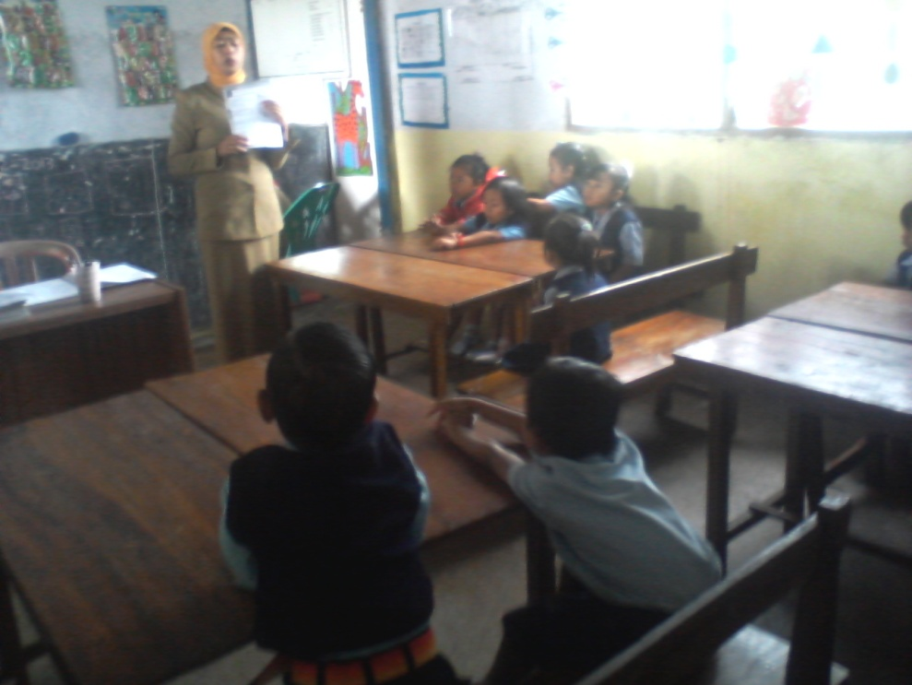

Guru mengkomunikasikan tujuan dan tema cerita.
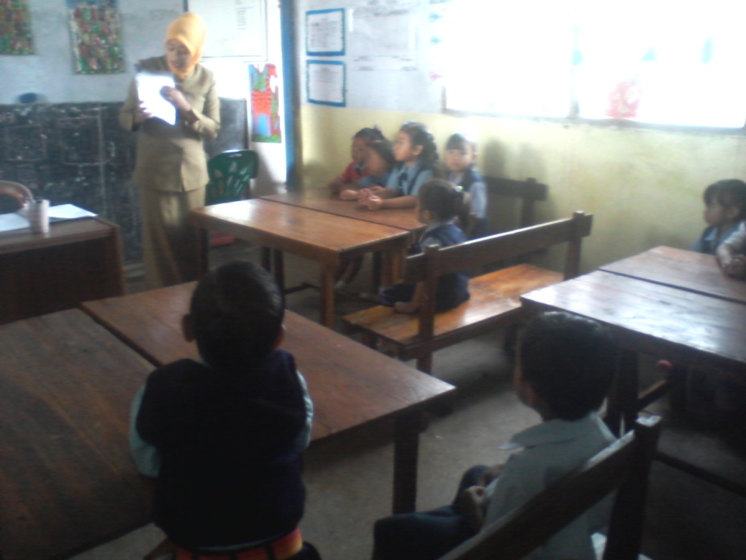

Guru membuka cerita.
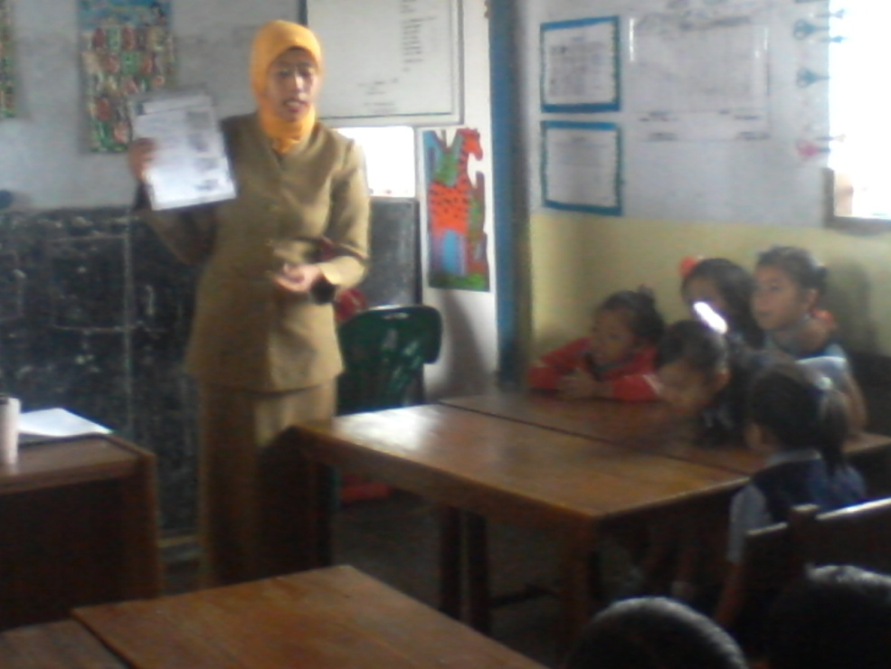

Guru bercerita sambil memperlihatkan cerita bergambar.
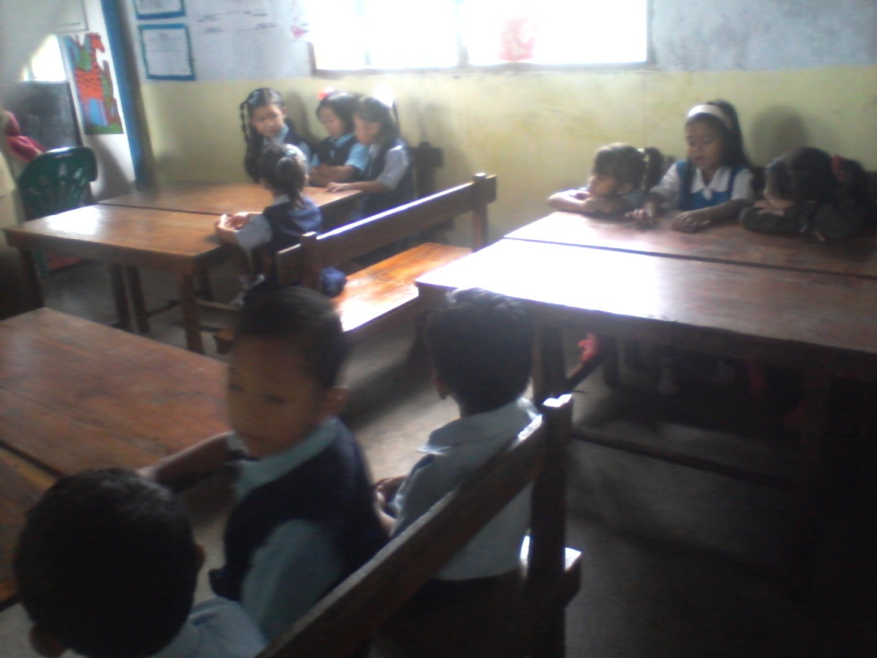

Anak menyimak cerita yang dibacakan.

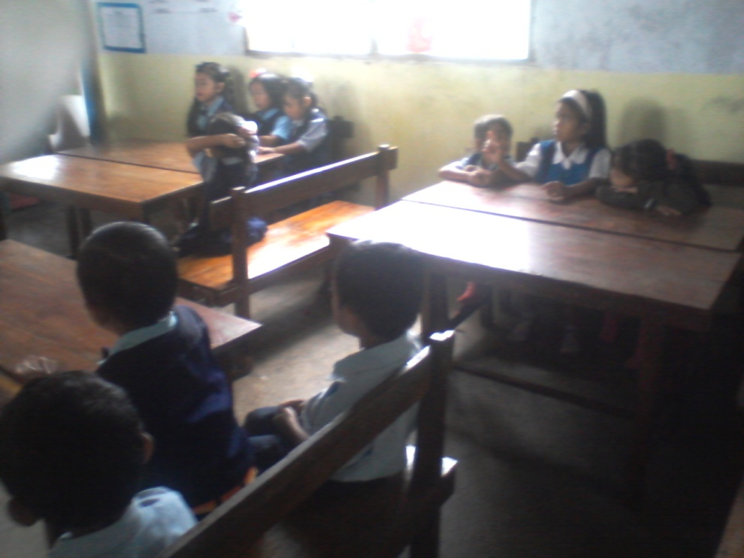

Anak menyimak cerita yang dibacakan.
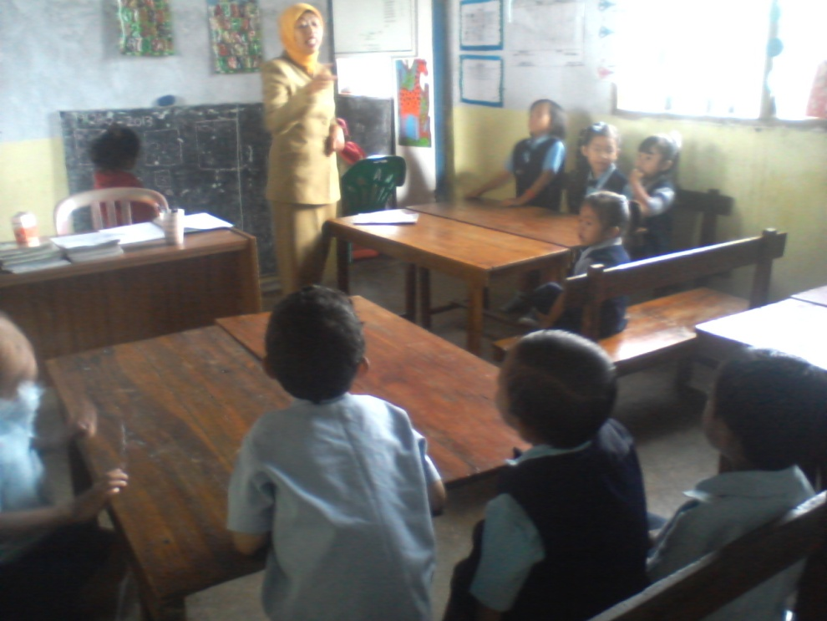

Guru mengajukan pertanyaan.

